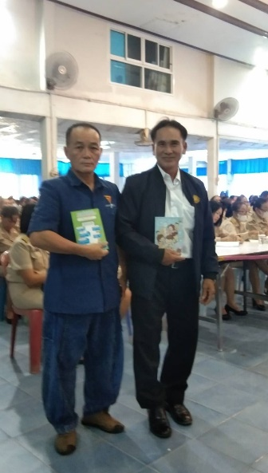
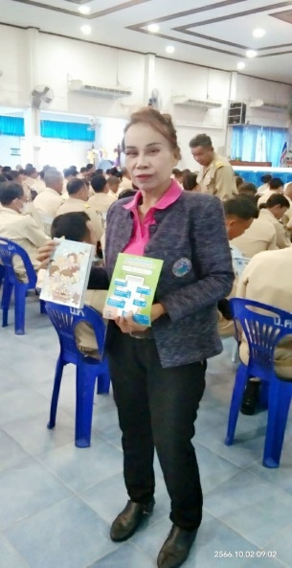
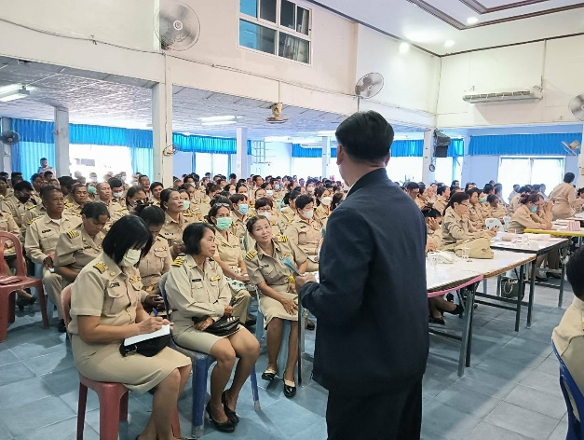
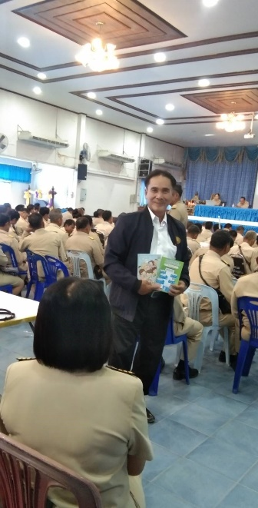
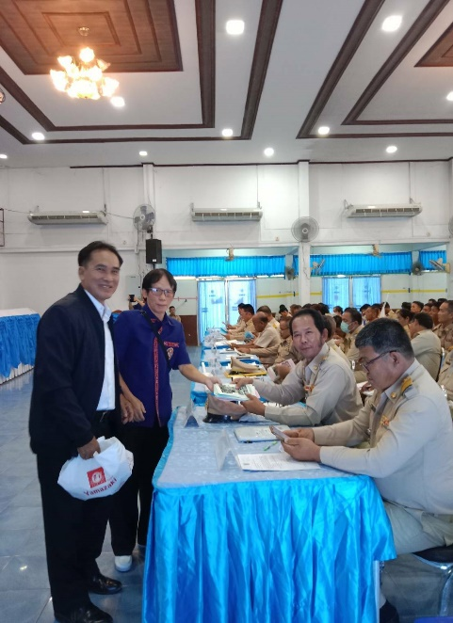
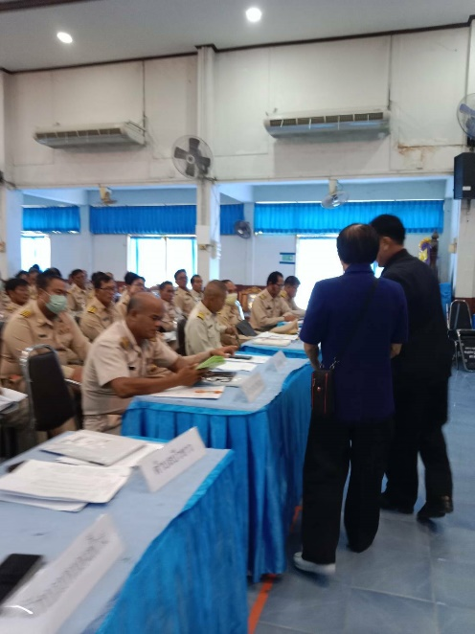
เมื่อวันที่ 3 ตุลาคม 2566 นางทองสุข ศรีชำนาจ ประธานเครือข่ายภาคประชาชนพร้อมทั้งผู้นำเครือข่ายจังหวัดกาฬสินธุ์ ได้เข้าร่วมประชุมกำนันผู้ใหญ่บ้านประจำเดือน ณ อำเภอกุฉินารายณ์ จังหวัดกาฬสินธุ์ และได้มีการแจกเอกสารสื่อประชาสัมพันธ์ ให้ความรู้เรื่องสิทธิผู้บริโภคในกิจการโทรคมนาคม การใช้เทคโนโลยีในยุคดิจิทัลให้ปลอดภัย และเตือนภัยให้ระวัง รู้ทันมิจฉาชีพ เพื่อจะได้ไม่ตกเป็นเหยื่อของแก๊งคอลเซ็นเตอร์

